Лабораторная работа №3

Язык разметки Markdown

Богату Ирина Владимировна

Содержание

# Цель работы

Целью работы является получение практических и теоретических навыков работы с языком разметки Markdown на примере оформления отчёта лабораторной работы

# Выполнение лабораторной работы

Для начала выполнения лабораторной работы нам необходимо открыть рерминал и переместиться в рабочий каталог (Рис. 2.1):

Перемещение в рабочий каталог

Перемещение в рабочий каталог

После этого нужно обновить локальный репозиторий с помощью команды git pull. Так мы синхронизируем файлы на компьютере с файлами на Github’е (Рис. 2.2):



Использование git pull

Перейдём в каталог лабораторной работы номер 3 (Рис. 2.3):

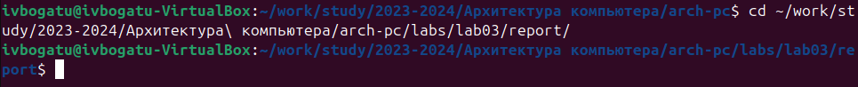

Перемещение в каталог 3 лабораторной работы

Теперь проведём компиляцию шаблона отчёта с помощью команды make (Рис. 2.4)

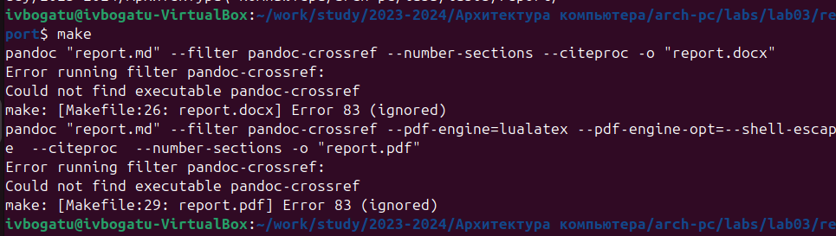

Использование команды make

Теперь проверим, создались ли файлы .docx и .pdf (Рис. 2.5 - 2.7)

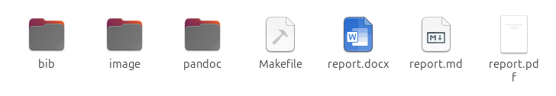

Проверка создания файлов

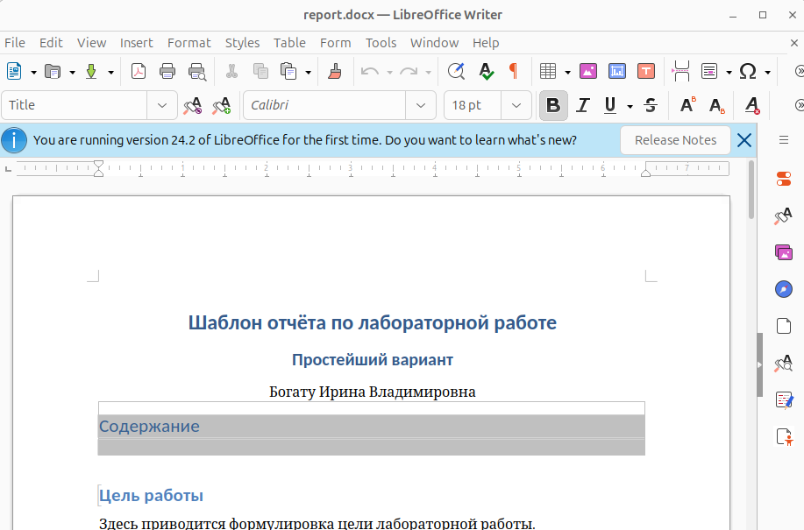

Проверка docx файла

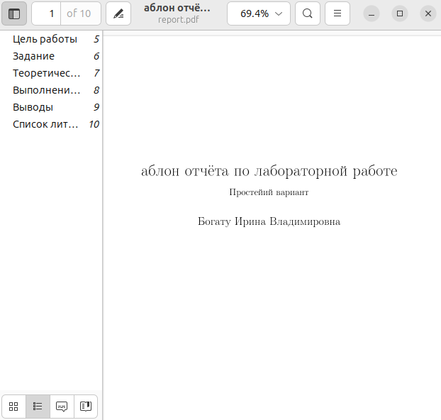

Проверка pdf файла

Теперь попробуем удалить эти файлы. Для этого воспользуемся командой make clean (Рис. 2.8)



Использование команды make clean

А теперь проверим, удалились ли файлы отчёта (Рис. 2.9)

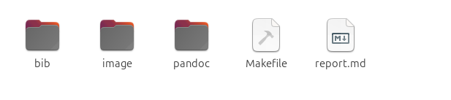

Проверка удалённых файлов

Теперь откроем файл отчёта report.md с помощью редактора gedit (Рис. 2.10)

Открытие файла отчёта с помощью gedit

Открытие файла отчёта с помощью gedit

Теперь посмотрим, что из себя представляет файл report.md (Рис. 2.11)

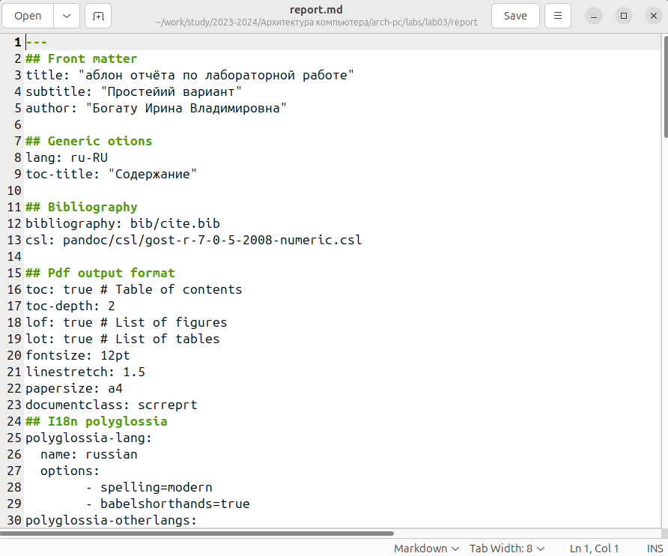

Структура файла отчёта

После заполнения отчёта прописываем команду make, чтобы скомпилировать готовый отчёт (Рис. 2.12)

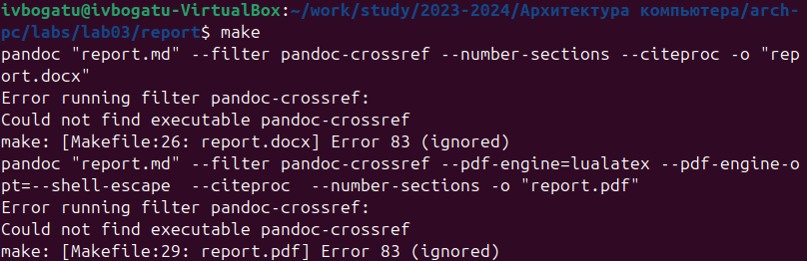

Сборка готового отчёта с помощью make

Теперь перейдём в рабочий каталог (Рис. 2.13)



Перемещение в рабочий каталог

Теперь с помощью git отправим файлы лабораторной работы на Github. В качестве комментария укажем, что мы добавляем файлы для третьей лабораторной работы (Рис. 2.14)

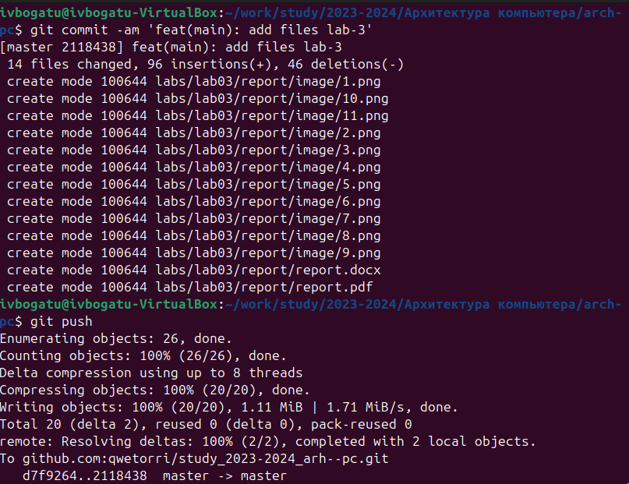

Отправка файлов на Github с помощью git

# Выполнение задания для самостоятельной работы

Теперь нам нужно переделать вторую лабораторную работу в формат Markdown. Для этого необходимо для начала перейти в каталог второй лабораторной работы (Рис. 3.1)

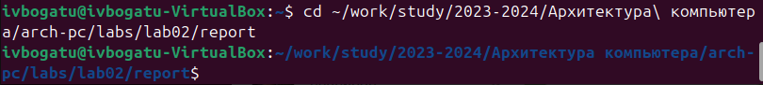

Перемещение в каталог второй лабораторной работы

Откроем файл лабораторной работы с помощью gedit (Рис. 3.2)

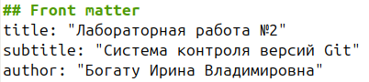

Открытие файла с помощью gedit

Заполним титульную страницу (Рис. 3.3)

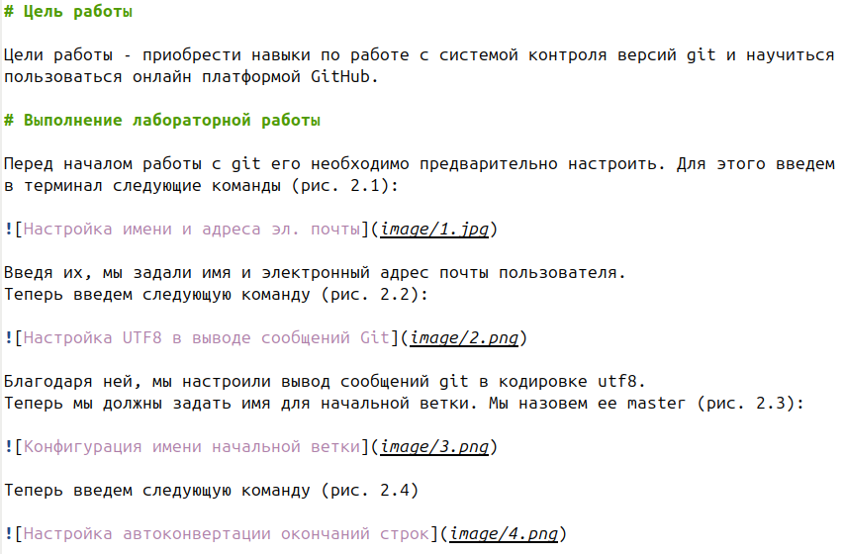

Титульная страница

Заполним цель работы и пункт выполнения лабораторной работы (Рис. 3.4)

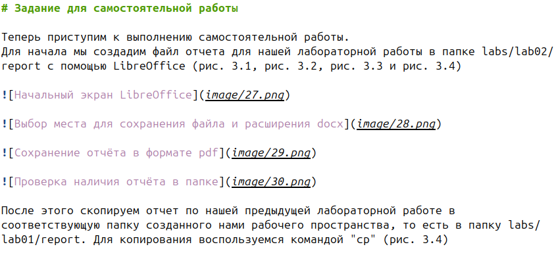

Заполнение цели работы и выполнения лабораторной работы

Напишем в отчёте задание для самостоятельной работы (Рис. 3.5)

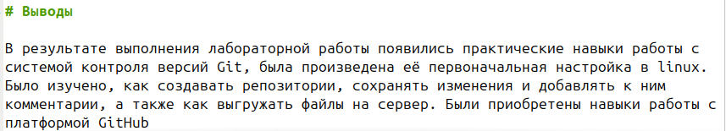

Заполнение задания для самостоятельной работы

И заполним выводы (Рис. 3.6)

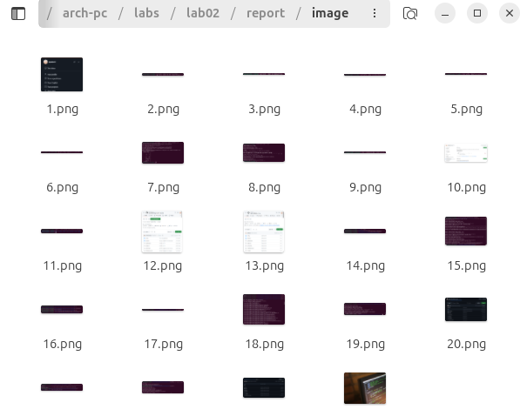

Заполнение выводов

Также, поместим скриншоты в отдельную папку image (Рис. 3.7)

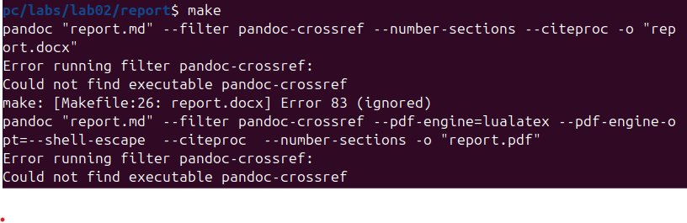

Папка image

Теперь соберём отчёт с помощью команды make (Рис. 3.8)

Использование команды make

Использование команды make

Теперь осталось отправить файлы на Github. Для этого сначала перейдём в рабочий каталог (Рис. 3.9)

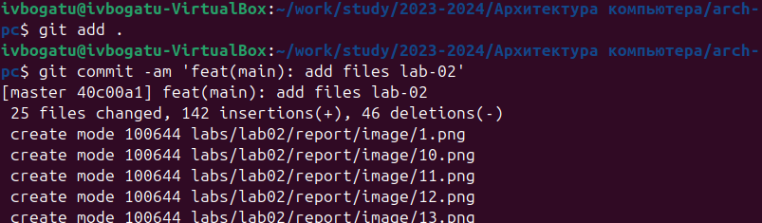

Перемещение в рабочий каталог

И после этого используем Git Для отправки. В комментарии укажем, что добавляем файлы для лабораторной работы номер 2 (Рис. 3.10-3.11)

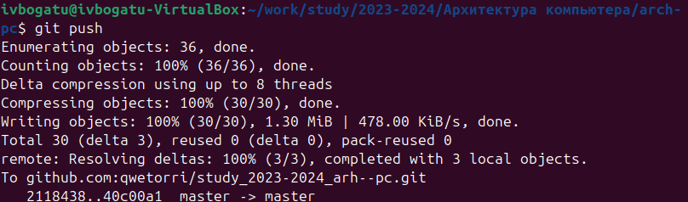

Использование git add и git

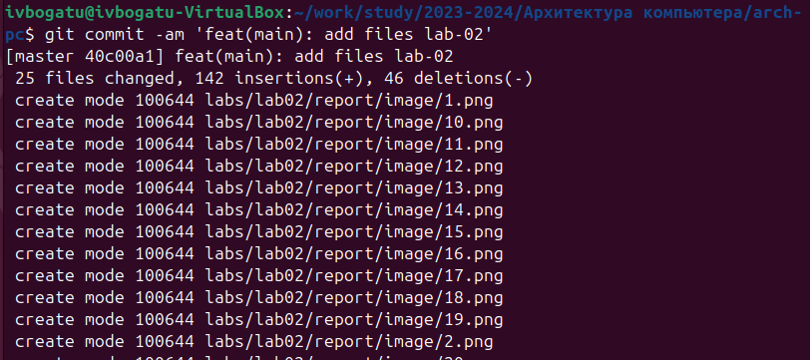

Использовани git push

# Выводы